**BD – EXERCÍCIOS – PRATICA 06**

**Prof.ª:** [*Celia Taniwaki*](http://moodle.bandtec.com.br/user/view.php?id=100&course=3994)

**Nome:** Marcelo Vitor Rodrigues Bonora

**RA:** 02201000

# PET-SHOP

## Modelagem Conceitual:

## Banco de Dados - MySQL:

### Tabela Pets criada;

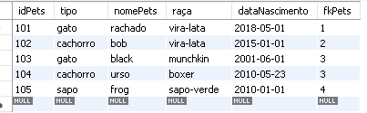

### Tabela Cliente criada;

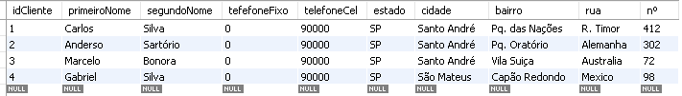

### Alterando o tamanho da coluna nome do cliente;

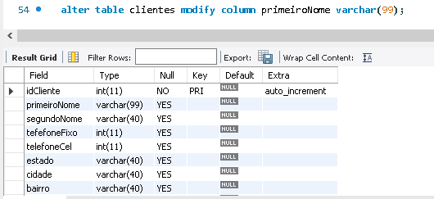

### Exibir dados de todos os pets de um determinado tipo;

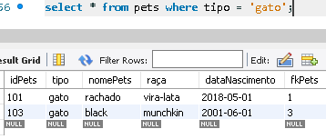

### Exibir apenas nome e data de nascimento da tabela Pets;

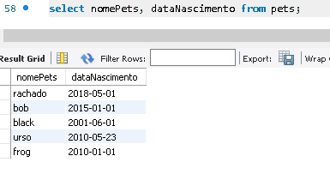

### Exibir dados dos Pets ordenados em ordem crescente pelo nome;

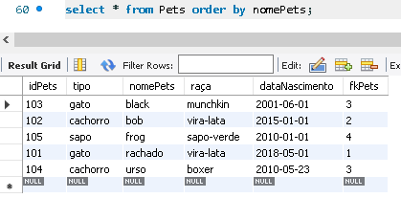

### Exibir dados dos Clientes ordenados em ordem decrescente pelo bairro;

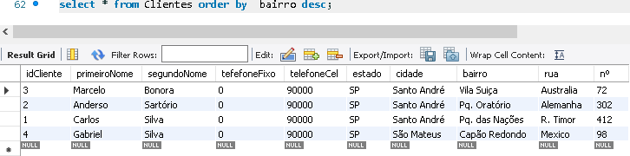

### Exibir dados dos Pets cujo o nome comece com a letra ‘b’;

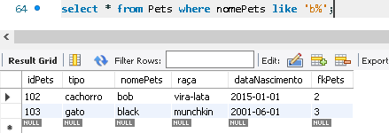

### Exibir dados dos Clientes que tenham o mesmo sobrenome;

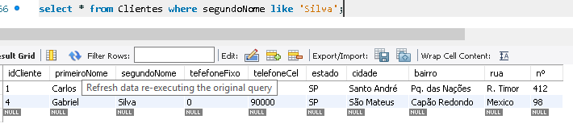

### Alterar o telefone de um determinado cliente;

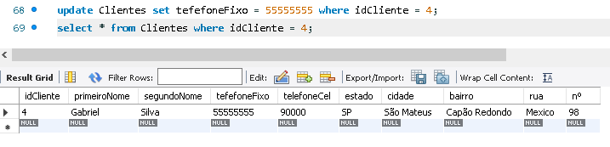

### Exibir os dados dos Pets e de seu respectivos dono;

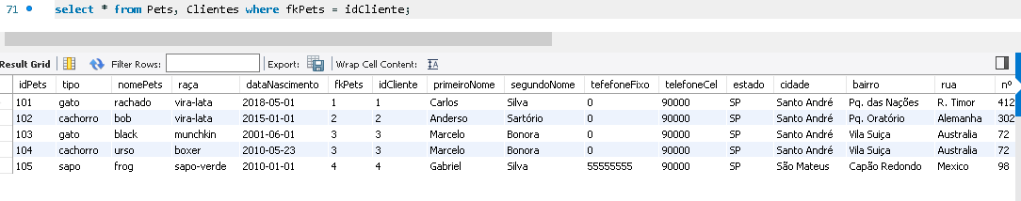

### Exibir os dados dos Pets e de seu respectivo dono, mas de um único cliente;

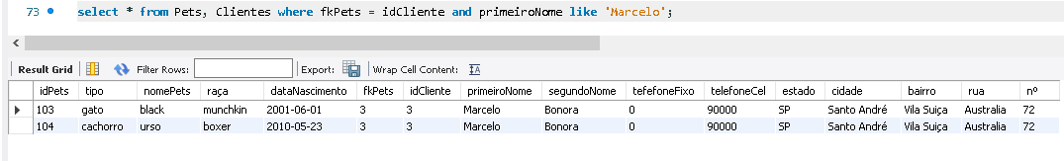

### Excluir um Pets da tabela;

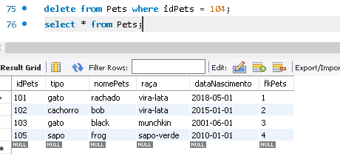

### Deletar as tabelas Pets e de Clientes;

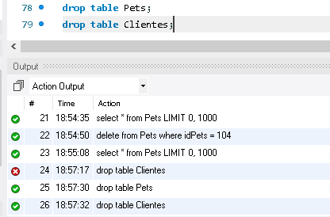

# CLINICA MÉDICA

## Modelagem Conceitual (DER) – Pacientes e Médicos

# SISTEMA P/ ARMAZENAR OS GASTOS INDIVIDUAIS DAS PESSOAS DE SUA FAMÍLIA

## Modelagem Conceitual (DER) – Pessoa e Gastos

## Banco de Dados – MySQL

### Exibir dados da tabela Pessoa;

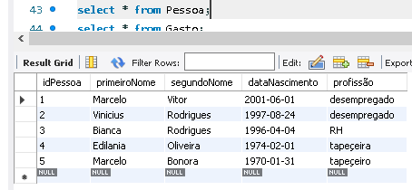

### Exibir dados da tabela Gasto;

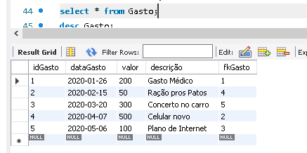

### Exibir dados da tabela Pessoa de uma determinada profissão;

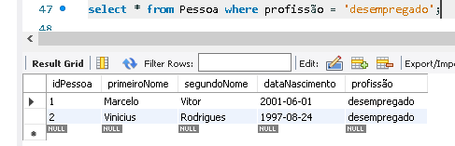

### Exibir dados da tabela Gasto de uma determinada valor;

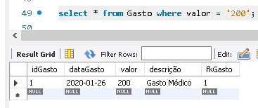

### Exibir dados das pessoas e dos gastos correspondentes;

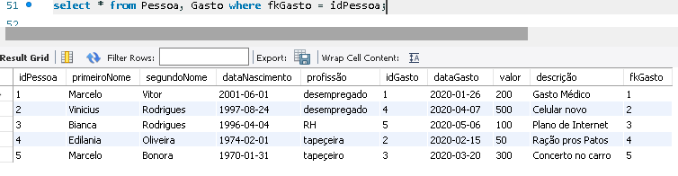

### Exibir dados das pessoas e dos gastos correspondentes de uma determinada pessoa;

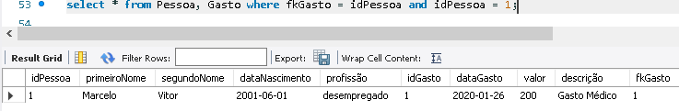

### Atualizando valores já inseridos;

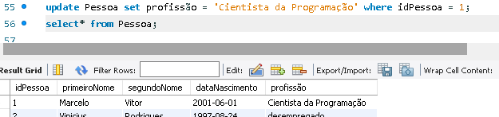

### Excluindo registro de uma ou mais tabelas;

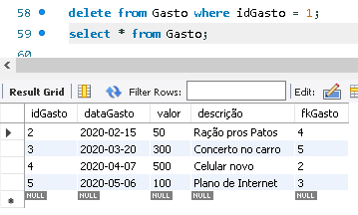

# PROJETO IOT – SENSORES DE HUMIDADE NAS EMPRESAS TEXTIL

## Modelo Conceitual – Empresa e Serviço IoT;

## Banco de Dado – MySQL;

### Tabela empresa;

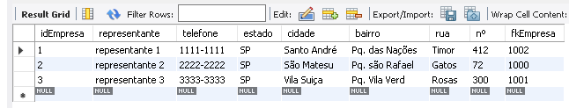

### Tabela serviço;

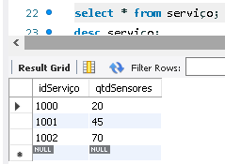

### Alterando o tamanho da coluna representante;

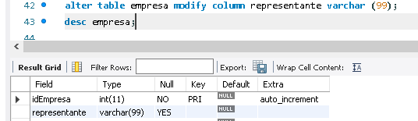

### Exibir dados de empresa de uma determinada rua;

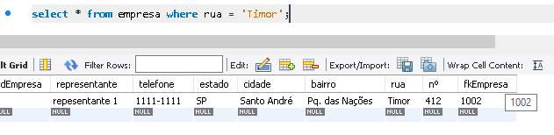

### Exibir dados de empresa telefone e cidade apenas;

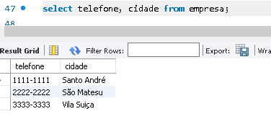

### Exibir dados de empresa ordenado pelo bairro em ordem crescente;

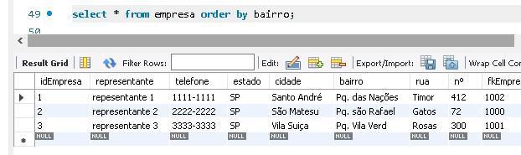

### Exibir dados de empresa ordenado em ordem decrescente pela rua;

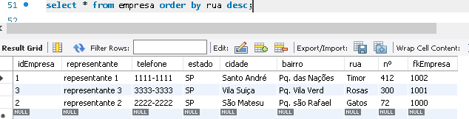

### Exibir dados de empresa cujo a cidade comece com uma determinada letra;

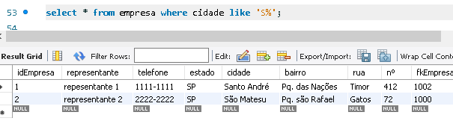

### Alterando o telefone de uma determinada empresa;

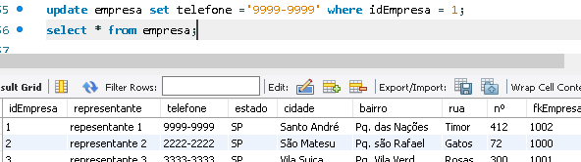

### Exibir dados de empresa e de seus respectivos serviços;

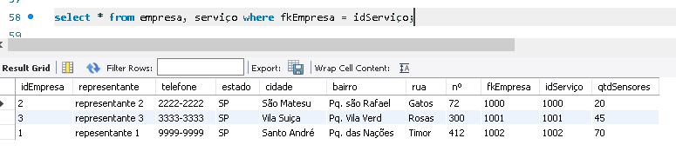

### Exibir dados de empresa e de seu respectivo serviço de uma única empresa;

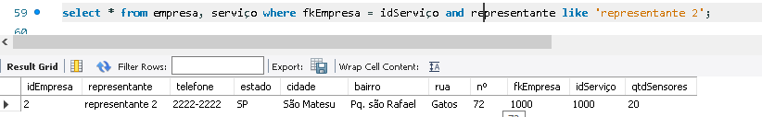

### Deletar uma empresa;

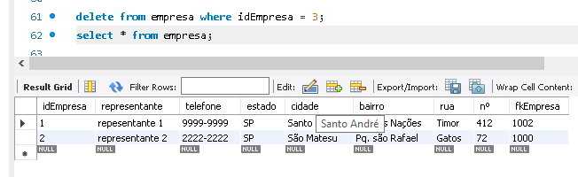

### Deletando as tabelas;

